**Java Web开发**

**实验一**

**作业报告**

|  |  |
| --- | --- |
| 学 院 | 计算机 |
| 所在系 班 级 | 2017软件工程系5班 |
| 学 号 姓 名 | 04171324高树城 |
| 指 导 教 师 | 郭晓燕 |
| 完 成 时 间 | 2018年5月- |

# 实验题目

（一）必做。

1. 熟悉MyEclipse环境，在软件下绑定JDK和Tomcat，新建项目并运行；（必做）
2. 在MyEclipse环境下新建一个项目取名为Webtest+学号（必做）
   1. 并在其下创建一个JSP程序，并在IE下运行；

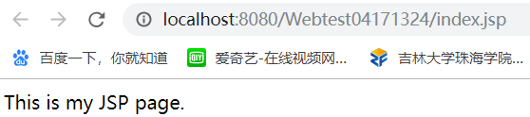

* 1. 将test1中的例题input.jsp、receive.jsp内容拷入项目中。并运行访问该JSP页面；

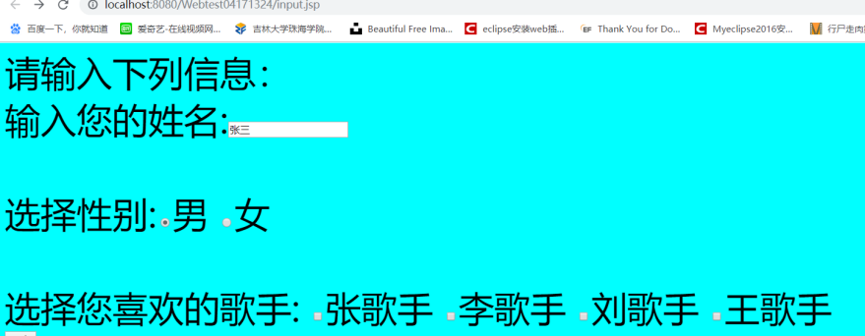

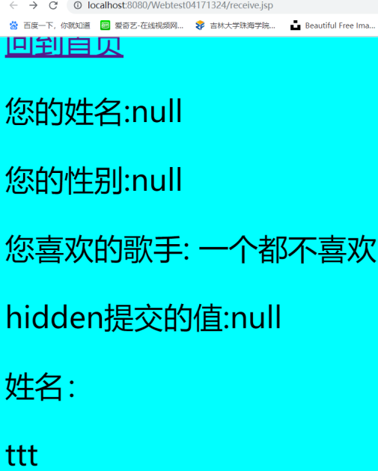

（二）选做

1. 仿照test1文件夹下的input.jsp/receive.jsp，自己设计新建一个表单（登录网页，input文件中显示学号、姓名，表单设计还可参考第三章P57页 form-get.html文件），尝试用receive.jsp接收表单传回的信息。（选做）

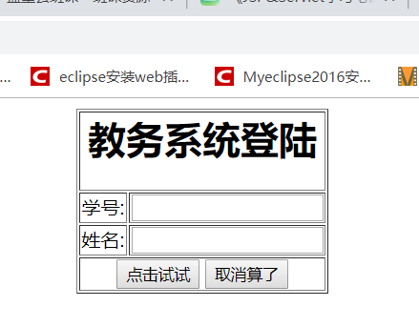

# 收获与问题

谈一谈你在本实验中所收获的内容及问题。

# 作为一名初学者，自己安装模板查资料安装myeclipse，tomcat配置环境，做实验一，还是处于比较被动的情况，还不懂Javaweb项目之间的关系，其中myeclipse实现的网页表单的提交也是一知半解，不能完成作业任务。查看网页JSP源代码，位于WebRoot文件下，src用于编写JAVA后台代码。

知道这些的关系，现在的问题就是多加练习，力求对myeclipse运行的发生的问题能够解决，不断增强原创代码能力。